实验报告 评分
9系07级 姓名 莫愉翔 No.PB07009085
实验题目：摄谱和读谱
实验目的：学会使用摄谱仪摄谱，并对光谱片作定性分析。
实验原理：
■ 棱镜摄谱仪的构造可以平行光管、棱镜、光谱接收三部分；按所用的波长的不同，摄谱仪可分为紫外、可见、红外三大类，它们所用的棱镜材料也不同；对紫外用水晶或萤石，对可见光用玻璃，对红外线用岩盐等材料.
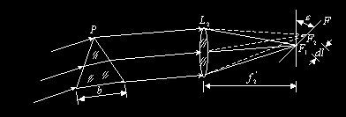
本次实验所用的是可见光范围内的小型棱镜摄谱仪，S为光源， L为透镜，使S发出的发散光会聚后均匀照亮狭缝，S₁为狭缝，以控制入射光的宽度；L₁的焦距位于S₁，这样可以产生平行光，经棱镜折射后再由L₂和L₃会聚到照相底板F.
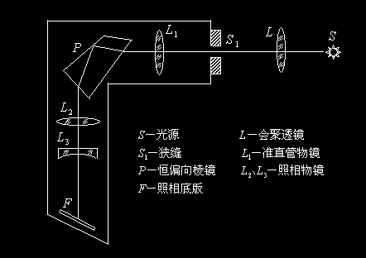
本次实验中使用铁谱作为已知谱，中间为氦谱作为未知谱.因为铁光谱谱线丰富，而且几乎每一条谱线的波长都被准确地测定，故只要并列拍摄铁光谱与未知样品光谱，并对所摄的底片进行测量，通过计算即可求出未知谱线的波长.我们利用插值法，将λ₁与l₁-l₂近似看成线性关系，则

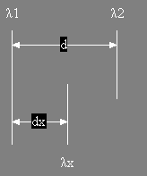


实验中必须用投影仪将底片上的谱图放大以便识谱和读谱；台式投影仪上有读数装置，可以直接测量各相邻谱线间的距离，而光谱投影仪则需要将底片放到读数显微镜上来测量相邻谱线的距离.

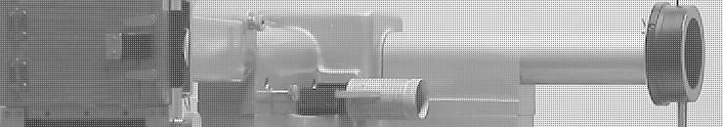
实验仪器：棱镜摄谱仪
。
实验内容：
摄谱前的准备：调节共轴，将光源S置于准直物镜L₁的光轴上在光源与狭缝S₁之间加入聚光照明透镜L，调节透镜L的位置，使光源成像在入射缝上。若更换光源，只能调整光源的位置，而透镜L的位置不应变动，以保证光源始终处在准直物镜L₁的光轴上。
■ 调节与观察：毛玻璃放在暗匣的放底板的位置处，移动暗匣，使毛玻璃上现出光谱，取下暗匣，在暗室中装入底板。用哈特曼光阑控制各光谱。
■ 摄谱：用已在暗箱中装好底片的底片盒换下毛玻璃，曝光时打开小遮板，曝光后关闭小遮板
■ 对光谱片进行分析：在靠近待测波长λ_{x}的两侧，选两条波长λ₁和λ₂为已知的谱线，用读数显微镜测出三条谱线在底板上对应位置的数值和，依据线性关系，求出λ_{x}值。
原始数据：
一：
=3893.394  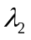=3888.823

/ | 18.692 | 20.741 | 19.264 | 16.102 | 22.470 | 19.118
/ | 18.503 | 20.512 | 19.077 | 15.948 | 22.261 | 18.960
/ | 18.296 | 20.326 | 18.867 | 15.722 | 22.075 | 18.729

二：
=3922.914 =3927.992
/ | 23.613 | 25.702 | 17.906 | 20.626 | 13.018 | 21.820
/ | 23.221 | 25.305 | 17.568 | 20.251 | 12.660 | 21.418
/ | 22.983 | 25.086 | 17.295 | 20.009 | 12.410 | 21.191

数据处理：
由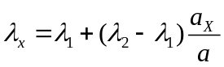得：
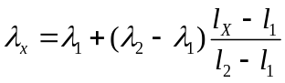 故
一：
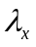=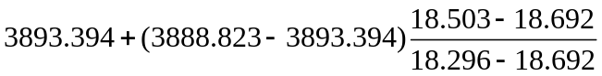=3891.212
下面同理
=3890.872
=3891.241
=3891.542
=3890.975
=3891.537
故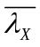==3891.230

二：
=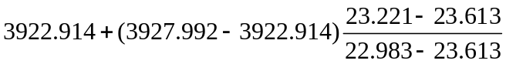=3926.074
=3926.187
=3925.723
=3926.000
=3925.904
=3926.159
故==3926.008
思考题：
- 为什么在摄谱中要先拍摄氦谱而不能先拍摄铁谱？
因为拍氦谱要长点的曝光时间，要是先拍铁的话会使氦谱受影响。
2．为什么底片匣子要倾斜一个角？
因为这样才能使各色光均能在底片上清晰成像。
3．分析你所拍摄的底片，对不理想处找出原因。
我们组在拍摄时，先用中孔拍摄了氦谱，但是在拍摄铁谱时也不小心用了中孔，所以我们就算洗出来的底片挺清楚的，但是也是一个不成功的底片，主要是不熟悉操作过程，准备不够。

附：老师，非常感谢你花时间修改我的实验报告！我有一个小小的请求，不知你可以答应吗：通过那天和你的谈话，我知道你是一个有原则的人，但这次可以破例一下吗：即若是你给我和那个女生同样的分数的话，请你在我的减十分加给她吧。
在此谢过了！！

